ОЦІНКА
ПРОЗОРОСТІ ВИКОРИСТАННЯ ПУБЛІЧНИХ КОШТІВ В ЗАКЛАДАХ ОСВІТИ ТА ОХОРОНИ ЗДОРОВ’Я Дунаєвецької ОТГ

Зміст
Зміст 2
Вступ та методологія 3
Перелік умовних скорочень та позначень 6
Висновки 7
Рекомендації 13
РЕЗУЛЬТАТИ ОЦІНЮВАННЯ 16
Результати оцінювання прозорості та ефективності використання публічних коштів в галузі “Освіта” 17
Результати оцінювання прозорості та ефективності використання публічних коштів в галузі “Охорона здоров я” 22

Вступ та методологія

Загальні положення, принципи та місія

Необхідність вивчення та дослідження ситуації з прозорістю використання публічних коштів в галузях “Освіта” та “Охорона здоров’я” визначена тим, що в цих галузях досі практично не були застосовані інструменти громадського моніторингу.
У порівнянні з загальним бюджетним процесом, необхідність посилення прозорості та відкритості якого виписана в Бюджетному кодексі України та відслідковується місцевими фінансовими органами, галузеві процедури є чи не найбільш закритими та такими, що не оприлюднюються (за тих чи інших причин). Інформація про грошові та негрошові джерела фінансування освітніх та медичних установ для пересічних мешканців громад недоступна.
При цьому, кошти, які використовуються в цих галузях є дуже значною частиною публічних фінансів України. Так, в 2020 році на освітянські програми з місцевих бюджетів сукупно витрачається 43,6% , на охорону здоров’я – 15,7% всіх місцевих бюджетів та 5,5% Державного бюджету.
Для здійснення моніторингу ефективності публічних коштів експертами Громадського партнерства «За прозорі місцеві бюджети!» в рамках проекту «ДІЄМО» за підтримки Глобал Ком’юнітіз (Global Communities) була розроблена та реалізована спеціальна “Методологія моніторингу ефективності використання публічних коштів в закладах освіти та охорони здоров’я в об’єднаних територіальних громадах» . Ця Методологія імплементує ключові принципи секторальної децентралізації, направленої на підвищення якості та доступності публічних послуг для населення: субсидіарність, ефективність, результативність, прозорість, відкритість, порівнянність, універсальність, простота, адаптивність, технічність, достовірність. Такий перелік принципів дозволяє не лише побудувати рейтинг за оціночними показниками моніторингу, описати проблеми, надати висновеки та рекомендації а й у подальшому побудувати ситуаційні тренди, маючи навіть невелику кількість залучених до моніторингу громад.
Об’єктом цього моніторингу є публічні кошти, що акумулюються в галузях освіти та охорони здоров’я на рівні ОТГ. Предметом є їх ефективність, підзвітність та цільове спрямування
Виходячи з цього, метою моніторингу виступає допомога громадам та органам місцевого самоврядування в запровадженні рішень та практик бюджетної прозорості та залучення громадян до участі в процесі управління у галузях “Освіта” та “Охорона здоров’я”, що, у свою чергу, сприятиме підвищенню підзвітності органів місцевого самоврядування у відповідних сферах.
Завданнями моніторингу є:
– демонстрація рівня узгодженості процедур та залучення громад до формування витрат у сферах “Освіта” та “Охорона здоров’я” та моніторингу надання публічних послуг;
– відслідковування чітких індикаторів, що слугуватимуть показниками підвищення прозорості галузевої діяльності;
– спрощення доступу організаціям громадянського суспільства та активним громадянам до моніторингу управління публічними фінансами у сферах “Освіта” та “Охорона здоров’я”.
Процес моніторингу, попри те, що є суто практичним, засновувався на ряді теоретико-аналітичних досліджень, результатами яких стали:
- попередньо розроблена та погоджена експертна Концепція;
- аналіз національних та міжнародних аналогів Методології моніторингу ефективності використання публічних коштів в закладах освіти та охорони здоров’я;
- зразки кращого національного та міжнародного досвіду.

Його специфіка полягає в тому, що на відміну від існуючих досі практик, ефективність використання публічних послуг не носить характеру лінійного індикатора, вимірюваного через набір конкретних числових значень. Ми розглядаємо таку ефективність як багатовекторну та багаторівневу категорію, найбільш позитивним результатом впливу явищ якої є максимальна корисність діяльності галузей «Освіта» та «Охорона здоров’я» для населення громад.
При цьому вимірювання ефективності не є складним і не викличе проблем у користувача як при внутрішньому, так і при зовнішньому оцінюванні. Не представляє складності і результат оцінювання – він є таким, що слугує основою висновку про ефективність та може бути закладений в управлінське рішення щодо публічних коштів бюджету ОТГ
Ефективність є також джерелом якості надання публічних послуг для користувача, який, своєю чергою, виступає платником податків, що формують доходну частину публічних фінансів.

Моніторинг ефективності проводиться шляхом:
• Співбесід із посадовим особами ОТГ;
• Направлення письмових запитів та обробки їх результатів;
• Вивчення документів отриманих від ОТГ, що стосуються регулювання процесів управління публічними коштами в галузі «Освіта» та «Охорона здоров’я» та інших документів, які є необхідними для ретельного опрацювання результатів моніторингу;
• Роботи з офіційними сайтами та друкованими виданнями органів місцевого самоврядування (далі ОМС);
• Перевірки наявності усіх запитуваних документів для підтвердження даних моніторингу;
• Безпосереднього вибіркового спостереження за здійсненням операцій, процедур і процесів;
• Проведення експертної оцінки та описового аналізу даних моніторингу.

Результати моніторингу ефективності для кожної громади полягають у:
1) підвищенні обізнаності мешканців ОТГ про стан справ з використанням коштів місцевого бюджету в освіті та охороні здоров'я;
2) посиленні підзвітності та громадського нагляду для боротьби з корупцією в органах місцевого самоврядування та їх структурних підрозділах, які є головними розпорядниками коштів в часттині бюджетних програм в освіті та охороні здоров'я.
Застосування інструментів моніторингу, заснованих на теоретичних, аналітичних та прикладних положеннях, в сукупності своїй дозволяють громадянському суспільству та активним громадянам приєднатися до процесу подолання корупційних ризиків у галузі «Освіта» та «Охорона здоров’я».
Такі результати важливі для:
а) подолання корупційних ризиків через підвищення рівня публічності всіх без виключення потоків публічних коштів у тому числі:
- бюджетних коштів, які призначені для утримання і фінансування закладів освіти (в тому числі приватних) та охорони здоров’я;
- коштів комунальних підприємств охорони здоров’я (КНП (ЗОЗ), засновниками яких є територіальні громади та їх об’єднання;
- приватних коштів, що зараховуються до доходів бюджету або до активів КНП (ЗОЗ) від внесків фізичних та юридичних осіб, благодійних внесків, плати за послуги, батьківської плати та батьківських внесків;
б) встановлення наскрізних індикаторів результату, яке можливе через затвердження реалізації Стратегічних цілей, показників результату місцевих цільових програм у галузі освіти та охорони здоров’я, та показників результативності бюджетних програм, що імплементували б Стратегію розвитку громади та демонстрували реалізацію пріоритетів розвитку громади в цих сферах.

Інструментом моніторингу є Оцінка прозорості використання пулічних коштів, розрахункові дані якої і формують його результати по кожній із громад

Оформлення результатів.
За результатами моніторингу ефективності складається індивідуальний звіт про Оцінку по кожній ОТГ, де він проводився. Цей звіт також містить ґрунтовні рекомендації щодо необхідності підвищення рівня антикорупційних властивостей (зокрема, ефективності через інструменти прозорості) щодо використання публічних коштів на утримання установ освіти та охорони здоров’я.
Узагальнені результати проведення моніторингу в об’єднаних територіальних громадах будуть відображені в презентаційних матеріалах проекту, які міститимуть, зокрема, позиції прогресивних та незадовільних (за наявності) практик, висновки з опису таких практик та загальні рекомендації із посилення антикорупційної складової у використанні публічних коштів в галузях «Освіта» та «Охорона здоров’я».

«Підготовка цього звіту стала можливою в рамках реалізації проекту «Децентралізація приносить прозорість та ефективність в медицині та освіті (ДІЄМО). Зміст є відповідальністю Глобал Ком’юнітіз (Global Communities) і не обов’язково відображає точку зору уряду Сполучених Штатів».
Методологія моніторингу ефективності використання публічних коштів в закладах освіти та охорони здоров’я в об’єднаних територіальних громадах створена Громадським партнерством «За прозорі місцеві бюджети!» в рамках проекту «ДІЄМО» за підтримки Глобал Ком’юнітіз (Global Communities).

Перелік умовних скорочень та позначень

БЗ | - | Бюджетний запит
БП | - | Бюджетна програма
грн. | - | гривень
ЗОШ | - | Загальноосвітня (-і) школа (-и)
КЕКВ МБ | - | Код економічної класифікації видатків місцевого бюджету
КНП (ЗОЗ) | - | Комунальне (-і) некомерційне (-і) підприємство (-а) (Заклад (-и) охорони здоров'я)
КП | - | Комунальне(-і) підприємство (-а)
КПКВ МБ | - | Код програмної класифікації видатків місцевого бюджету
млн. грн. | - | мільйонів гривень
МЦП | - | Місцева цільова програма
НВК | - | Навчально-виховний комплекс
ОМС | - | Орган (-и) місцевого самоврядування
ОТГ | - | Об'єднана (-і) територіальна (-і) громада (-и)
ПДФО | - | Податок на доходи фізичних осіб
тис. грн. | - | тисяч гривень

Висновки
За результатами оцінки прозорості використання публічних коштів в закладах освіти та охорони здоров’я Дунаєвецької ОТГ

ОСВІТА
В результаті проведеної оцінки прозорості використання публічних коштів в закладах освіти в Дунаєвецькій громаді було опрацьовано 15 показників та 52 критеріїв (практик) до них. Перелік показників, що досліджувались, можна переглянути у Додатку №1 до Звіту.

В громаді з можливих практик прозорості в освіті повноцінно використовується 38,46 % з усіх можливих, ще 23,08 % частково використовуються. Інші 38,46% взагалі незапроваджені.
Для того, щоб зрозуміти, наскільки якісно громада дотримується законодавчих норм в частині прозорості використання публічних коштів, а також що вже запроваджено і працює за ініціативи самої громади (те, що не передбачено законодавством), всі критерії були досліджені в трьох напрямках: базового рівня, високого та просунутого. Їх перелік та характеристику можна переглянути в Додатку №1 до Звіту.
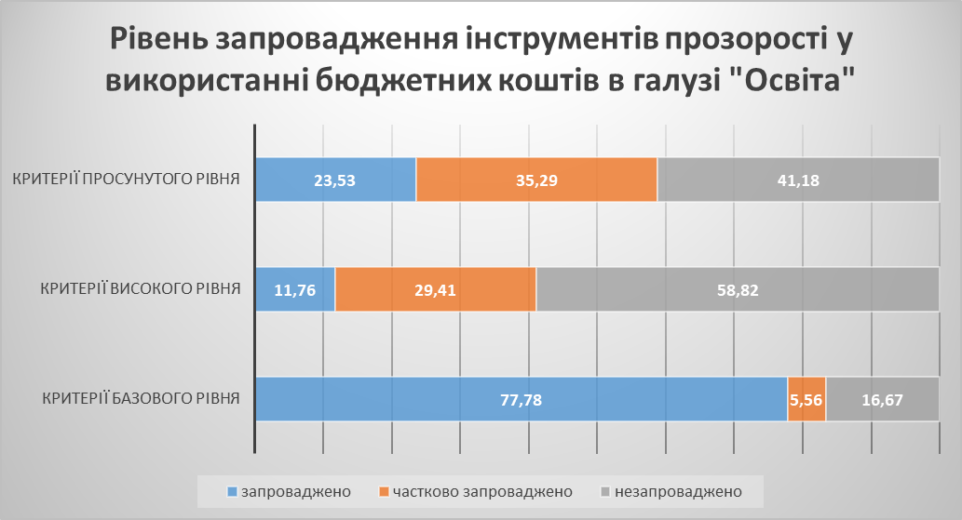
Переважно в громаді запроваджено базові практики прозорості (базові критерії). Повністю відповідають характеристиці 14 базових практик з 18.
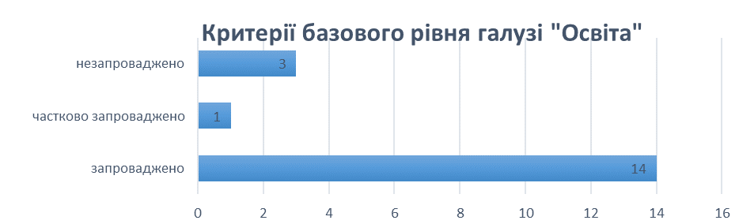
В громаді затверджують та оприлюднюють місцеві цільові програми щодо розвитку галузі «Освіта», прогноз місцевого бюджету містить індикативні прогнозні показники видатків галузі «Освіта», управління освітою ОТГ мають власний сайт, оприлюднюють дані про статистику закладів освіти, опубліковують бюджетні запити за всіма програмами галузі «Освіта», оприлюднюють Положення органу з питань управління освітою та Статути закладів освіти, в проект бюджету включають всі місцеві цільові програми підтримки галузі «Освіта», публікують паспорти за всіма програмами галузі «Освіта», а також звіти про їх виконання. Базові критерії показують наскільки в ОТГ виконуються базові вимоги законодавства.
Серед практик, що варто вдосконалити на базовому рівні належить оприлюднення усіх форм бюджетних запитів галузі «Освіта», оскільки зараз оприлюднюють тільки дві форми з трьох.
До незапроваджених базових практик на сьогодні у громади є – не сформовані звіти про оцінку ефективності бюджетних програм галузі «Освіта» та відсутність Публічного звітування головного розпорядника про виконання бюджету галузі до 15 березня року, що настає за звітним.

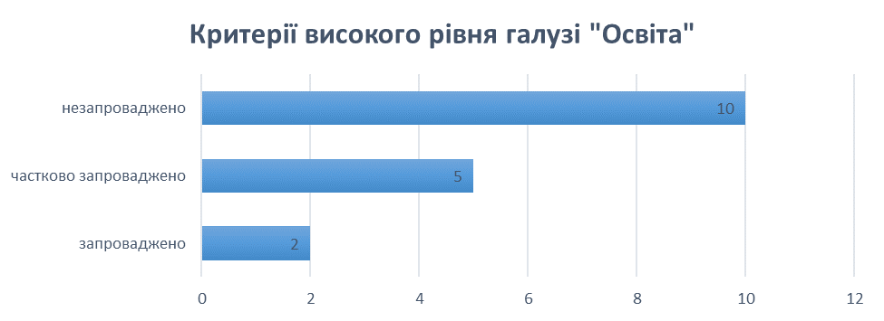
Серед практик високого рівня повністю відповідають критеріям 2 з 17 - це присутність в Стратегії розвитку громади стратегічних, операційних цілей щодо розвитку галузі «Освіта», а також наявність у закладів освіти власних веб-сайтів.
Вдосконалення потребують 5 критеріїв: варто врахувати в місцевих цільових програмах наявність числових індикаторів розвитку галузі «Освіта» (відсутня їх числова індикація) та числових індикаторів результативності, також місцеві цільові програми підтримки галузі «Освіта», які включені в бюджет, повинні фінансуватися з місцевого бюджету в повному обсязі, проконтролювати щоб у всіх навчальних закладах на власних сайтах були оприлюднені дані про бюджет цих закладів, створити Наглядові (піклувальні) ради у всіх закладах освіти, оскільки наразі створено лише 1 наглядову раду при Дунаєвецькому навчально-виховного комплексі «ЗОШ І-ІІІ ступенів - гімназія» .
Також до незапроваджених практик високого рівня можна віднести – в прогнозі місцевого бюджету не визначені пріоритети розвитку галузі «Освіта», відсутнє на сайті пряме посилання на кабінет на Єдиному веб-порталі використання публічних коштів органу з питань управління освітою, в бюджетних запитах та паспортах за програмами галузі «Освіта» відсутнє посилання на Стратегію розвитку громади (галузі) та не врахована гендерна складова, не проводиться закладами освіти гендерна бюджетна оцінка, не публікують на сайті звіти про оцінку ефективності за програмами галузі «Освіта».

Запроваджено 4 практики просунутого рівня з 17 – це врахування в Стратегії числових індикаторів розвитку галузі «Освіта» на довгострокову перспективу, розробка Бюджету для громадян з наявною візуалізацією статистичних та фінансових даних галузі «Освіта», а також оприлюднення Звітів про фінансові та нефінансові надходження (за джерелами) та використання їх усіма закладами освіти на власних сайтах.
Потребують вдосконалення оприлюднення інформації (паспорти бюджетних програм галузі «Освіта» та звіти про їх виконання, дані про педагогічних працівників закладів освіти, фінансова звітність, дані про надходження і використання благодійної допомоги) у машиночитному форматі та опубліковувати документи, відеоматеріали щодо діяльності Наглядової (піклувальної) ради на сайтах навчальних закладів.
На даний момент в ОТГ незапровадженні наступні практики просунотого рівня: не оприлюднено дані про споживання комунальних ресурсів (електроенергія, теплова енергія, природний газ, тверде паливо, холодна та гаряча вода) комунальними підприємствами, установами (закладами) та організаціями галузі «Освіта», в тому числі і в машиночитному форматі, відсутність гендерних показників в бюджетних програмах, не оприлюднені Звіти про фінансові та нефінансові надходження (за джерелами) та їх використання закладами освіти у доступній для пересічного користувача формі.

ОХОРОНА ЗДОРОВ’Я
В громаді з можливих практик прозорості в медицині повноцінно використовується 25,37% з усіх можливих, ще 10,45 % частково використовуються. Інші 64,18 % взагалі не запроваджені.
Переважно в громаді запроваджено базові практики прозорості (базові критерії) в галузі «Охорона здоров’я». Повністю відповідають характеристиці 11 базових практик з 19.
В громаді серед гарних практик базового рівня можна виділить те, що в прогнозі місцевого бюджету передбачені індикативні прогнозні показники видатків галузі «Охорона здоров’я» на середньостроковий період, на сайті ОМС міститься інформація про перелік КНП (ЗОЗ), публікуються на сайті бюджетні запити за всіма програмами фінансової підтримки з місцевого бюджету КНП(ЗОЗ), опубліковано Статут Комунального некомерційного підприємства «Дунаєвецький центр первинної медико-санітарної допомоги» Дунаєвецької міської ради, в проект бюджету включені місцеві цільові програми фінансової підтримки галузі «Охорона здоров’я», публікуються паспорти за всіма програмами галузі «Охорона здоров’я» та звіти про їх виконання.

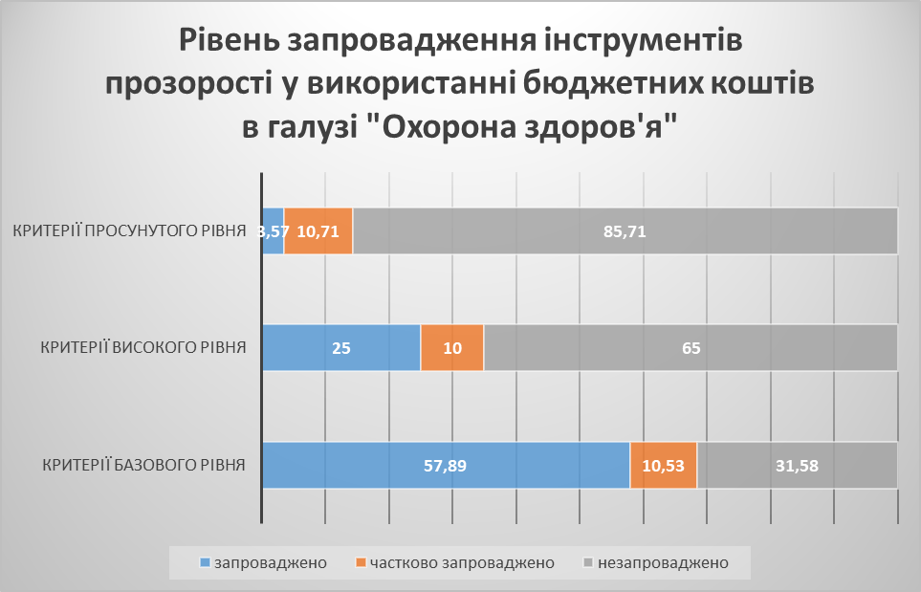

Серед базових практик, які необхідно вдосконалити можна виділити затвердження в громаді місцевих цільових програм щодо підтримки галузі «Охорона здоров’я» на середньострокову перспективу, а не на один рік, як робить громада на сьогодні. Також бюджетні запити галузі «Охорона здоров’я» необхідно опубліковані за всіма формами, а не тільки за 2 формою.
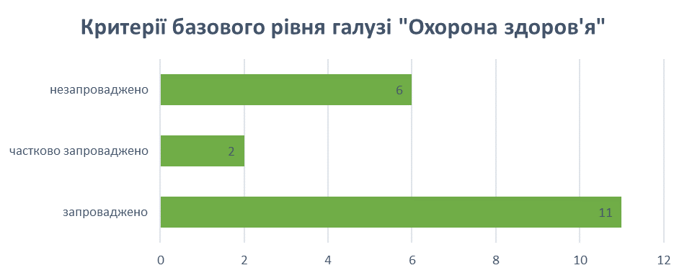
До негативних (незапроваджених) базових практик, які не використовує громада, можна віднести – відсутність сайту, присвяченого охороні здоров’я в громаді, не формуються звіти про оцінку ефективності бюджетних програм галузі «Охорона здоров’я», відсутність публічного звіту про виконання бюджету галузі.
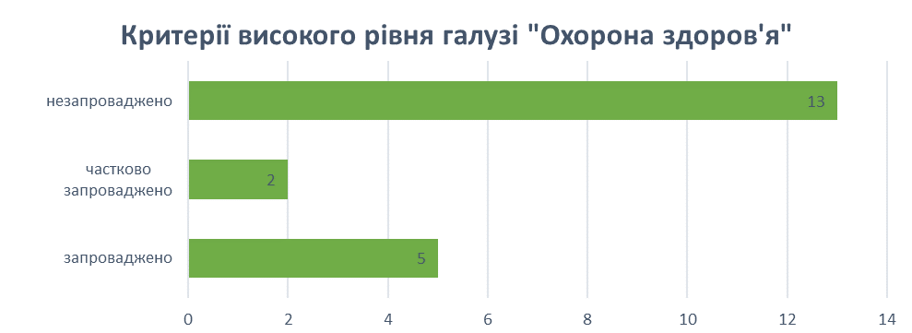

Серед практик високого рівня повністю відповідають критеріям 5 з 20 – це наявність в Стратегії громади стратегічних, операційних цілей щодо розвитку галузі «Охорона здоров’я» на довгострокову перспективу, на сайті ОМС є інформація про всі КНП (ЗОЗ) (адреса, контакти, керівництво) та посилання на їх сторінки, бюджетні запити за програмами галузі «Охорони здоров’я» містять розрахунок показників на прогнозний період. До добрих практик також можна віднести і те, що Статут КНП (ЗОЗ) містить положення щодо формування штатного розкладу, оплати праці, предмету діяльності і сформований згідно Методичних рекомендацій з питань перетворення закладів охорони здоров’я з бюджетних установ у комунальні некомерційні підприємства.
Серед того що варто вдосконалити є преведення обсягів фінансування зазначених у місцевих програмах «Охорони здоров'я» у відповідність затвердженому бюджету громади і повитинні фінансуватися з місцевого бюджету в повному обсязі.
До негативних (незапроваджених) практик високого рівня, які не застосовуються у громаді, можна віднести відсутність на сайті прямого посилання на кабінет Єдиний веб-портал використання публічних коштів органу з питань управління галузі «Охорона здоров’я», не оприлюднено актуальну вартість медичних послуг, які надаються КНП (ЗОЗ) та на роботи, які ними виконуються, відсутність в бюджетних запитах за програмами галузі «Охорона здоров’я» гендерної складової з результативними показниками, паспорти за програмами галузі «Охорона здоров’я» не містять посилання на Стратегію розвитку громади, не оприлюднено плани використання бюджетних коштів КНП (ЗОЗ), не здійснюється гендерна бюджетна оцінка бюджетних програм галузі «Охорона здоров’я», не публікуються на сайті звіти про оцінку ефективності за програмами галузі «Охорона здоров’я». А практика створення Спостережної та Опікунської рад на початковому етапі.

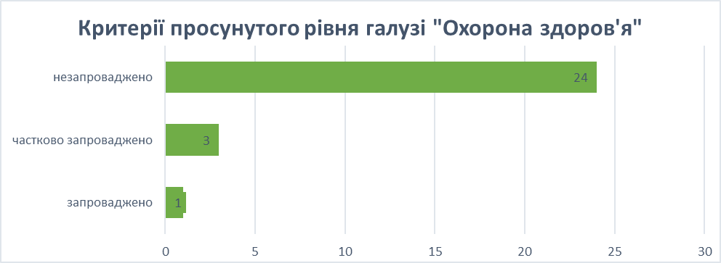

Практики просунутого рівня галузі «Охорони здоров’я» в громаді майже всі (24 з 28) незапроваджені це і відсутні дані про фінансову діяльність закладів медицини, про перелік об’єктів комунальної власності, які перебувають на балансі КНП (ЗОЗ), про дані про медичне обладнання, дані про споживання комунальних ресурсів, дані про надходження і використання благодійної допомоги, дані про медичних працівників, не оприлюднено і розрахунок вартості медичних послуг та робіт, які здійснюються КНП (ЗОЗ), а також відомості про лікарські засоби/препарати, придбані за бюджетні кошти, відомості про розподілення таких ліків між закладами охорони здоров’я та їх залишки в кожному з них.
Серед негативних моментів також є відсутність у місцевих цільових програмах в галузі «Охорона здоров’я» гендерної складової, не оприлюднено індивідуальні та зведені помісячні плани використання бюджетних коштів всіх КНП, не оприлюднено Звіти про джерела доходів, їх використання та ефективність витрат, відсутність інформації про роботу Спостережних та Опікунських рад.

Рекомендації

ОСВІТА
- Проводити постійний моніторинг реалізації Стратегії розвитку галузі Освіта: досягнення стратегічних, операційних цілей щодо розвитку галузі «Освіта» та числових індикаторів її розвитку.
- Забезпечити наявність в місцевих цільових програмах числові індикатори розвитку галузі «Освіта» на середньострокову перспективу. Наприклад, у програмі «Зміцнення матеріально-технічної бази навчальних закладів Дунаєвецької міської ради» ми бачимо лише фінансовий прогноз витрат.
- Забезпечити в прогнозі місцевого бюджету пріоритети розвитку галузі «Освіта» з прогнозними індикаторами (окремим розділом, додатком чи в загальному тексті документу)
- Продовжувати гарну практику оновлення інформації на галузевому сайті з врахуванням наступних рекомендацій:
- оприлюднювати дані про бюджет у всіх навчальних закладах на власних сайтах в розділі “Прозорість та інформаційна відкритість”
- оприлюднювати паспорти бюджетних програм галузі «Освіта» в машиночитному форматі
- оприлюднювати звіти про виконання паспортів бюджетних програм в галузі «Освіта» в машиночитному форматі на сайті
- оприлюднювати дані про педагогічних працівників закладів освіти на їх сайтах в машиночитних форматах
- оприлюднювати фінансову звітність комунальних закладів/установ/підприєств галузі «Освіта» в машиночитному форматі
- оприлюднювати дані про споживання комунальних ресурсів (електроенергія, теплова енергія, природний газ, тверде паливо, холодна та гаряча вода) комунальними підприємствами, установами (закладами) та організаціями галузі «Освіта» , в тому числі і в машиночитному форматі
- оприлюднювати дані про надходження і використання благодійної допомоги в галузі «Освіта» в машиночитному форматі
- додати прямі посилання на кабінет на Єдиному веб-порталі використання публічних коштів органу з питань управління освітою (або головного розпорядника, на якого покладені ці функції).
- Продовжувати гарну практику публікування бюджетних запитів галузі «Освіта», в тому числі бюджетні запити опубліковувати за всіма трьома формами.
- У всіх бюджетних запитах за програмами галузі «Освіта» необхідно врахувати гендерну складову, або в програмах передбачити окремий напрямок/завдання щодо подолання гендерних розривів із зазначенням гендерних результативних показників. Також у всіх місцевих цільових програмах (та (або) комплексній програмі розвитку галузі «Освіта» врахувати гендерну складову.
- Продовжити гарну практику оприлюднення статуту навчальних закладів та рішення про їх затвердження, а також проводити актуалізацію даних при внесенні змін.
- Місцеві цільові програми підтримки галузі «Освіта», які включені в бюджет, фінансувати з місцевого бюджету в повному обсязі. Також місцеві цільові програми підтримки «Освіта» мають містити індикатори результату.
- Всі паспорти за програмами галузі «Освіта» мають містити посилання на Стратегію розвитку громади та містити гендерні результативні показники.
- Заклади освіти повинні здійснювати гендерну бюджетну оцінку, а також публікувати на сайті ОМС результати гендерної бюджетної оцінки програм галузі «Освіта».
- Продовжити гарну практику публікування на сайті звітів про виконання паспортів всіх бюджетних програм галузі «Освіта»
- Формувати та оприлюднювати звіти про оцінку ефективності бюджетних програм галузі «Освіта»
- Започаткувати практику Публічного звітування головного розпорядника про виконання бюджету в галузі «Освіта»
- Оприлюднювати Звіти про фінансові та нефінансові надходження та їх використання закладами освіти у доступній для пересічного користувача формі.
- При всіх закладах освіти створити Наглядові (піклувальні) ради, які включають представників громадськості. Публікувати документи та відеоматеріали щодо діяльності вже створених Наглядових (піклувальних) рад.

ОХОРОНА ЗДОРОВ’Я
- Проводити постійний моніторинг реалізації Стратегії щодо розвитку галузі Охорона здоров’я: досягнення стратегічних, операційних цілей щодо розвитку галузі «Охорона здоров’я» та числових індикаторів її розвитку.
- Затверджувати в громаді місцеві цільові програми щодо підтримки галузі «Охорона здоров’я» на середньострокову перспективу. Місцеві цільові програми повинні містити числові індикатори розвитку галузі «Охорона здоров’я» на середньострокову перспективу.
- Прогноз місцевого бюджету повинен містити пріоритети розвитку галузі «Охорона здоров’я»
- Розробити сайт (або розділ на сайті ОМС ), присвячений охороні здоров’я в громаді та наповнити її інформацією про:
- КНП та дані про їх фінансову діяльність,
- Перелік об’єктів комунальної власності, які перебувають на балансі КНП (ЗОЗ),
- Фінансові плани КНП (ЗОЗ),
- Пряме посилання на кабінет Єдиний веб-портал використання публічних коштів органу з питань управління галузі «Охорона здоров’я»,
- Інформацію про тарифи та порядок їх формування на послуги, які надаються КНП (ЗОЗ) та на роботи, які ними виконуються,
- Актуальну вартість медичних послуг, які надаються КНП (ЗОЗ) та на роботи, які ними виконуються,
- Розрахунок вартості медичних послуг та робіт, які здійснюються КНП (ЗОЗ),
- Паспорти бюджетних програм галузі «Охорона здоров’я» та звіти про їх виконання оприлюднювати в машиночитному форматі,
- Дані про медичне обладнання комунальних закладів охорони здоров’я в машиночитному форматі,
- Фінансову звітність комунальних закладів/установ/підприємств галузі «Охорона здоров’я» в машиночитному форматі,
- Дані про споживання комунальних ресурсів (електроенергія, теплова енергія, природний газ, тверде паливо, холодна та гаряча вода) комунальними підприємствами, установами (закладами) та організаціями галузі «Охорона здоров’я» в машиночитному форматі,
- Дані про надходження і використання благодійної допомоги в галузі «Охорона здоров’я» в машиночитному форматі,
- Відомості про лікарські засоби/препарати, придбані за бюджетні кошти, відомості про розподілення таких ліків між закладами охорони здоров’я та їх залишки в кожному з них в машиночитному форматі,
- Дані про медичних працівників закладів охорони здоров’я в машиночитному форматі.
- Оприлюднювати бюджетні запити галузі «Охорона здоров’я» за всіма формами з посиланнями на Стратегію розвитку громади.
- У всіх місцевих цільових програмах (та (або) комплексній програмі розвитку галузі «Охорона здоров’я», а також бюджетних запитах врахувати гендерну складову.
- Продовжити гарну практику оприлюднення статуту закладів Охорони здоров’я громади та рішення про їх затвердження, а також проводити актуалізацію даних при внесенні змін.
- Місцеві цільові програми фінансової підтримки галузі «Охорона здоров’я», які включені в бюджет, фінансувати з місцевого бюджету в повному обсязі.
- В паспортах за програмами галузі «Охорона здоров’я» зазначати посилання на Стратегію розвитку громади.
- Оприлюднювати індивідуальні щомісячні та зведені плани використання бюджетних коштів всіх КНП (ЗОЗ).
- Здійснювати гендерну бюджетну оцінку бюджетних програм галузі «Охорона здоров’я».
- Продовжити гарну практику публікування звітів про виконання паспортів всіх бюджетних програм галузі «Охорона здоров’я».
- Формувати та оприлюднювати звіти про оцінку ефективності бюджетних програм галузі «Охорона здоров’я».
- Започаткувати практику публічного звітування головного розпорядника в галузі «Охорона здоров’я» про виконання бюджету.
- Оприлюднювати Звіти про фінансові та нефінансові надходження (за джерелами) та використання їх НКП (ЗОЗ) у доступній для пересічного користувача формі. Оприлюднювати аудиторські висновки (в т.ч. висновки внутрішнього аудиту), матеріали перевірок щодо фінансової діяльності КНП (ЗОЗ).
- Публікувати документи та відеоматеріали щодо діяльності Спостережних та Опікунських рад при КНП (ЗОЗ).

РЕЗУЛЬТАТИ ОЦІНЮВАННЯ
В цьому розділі міститься інформація про результати моніторингу прозорості та ефективності використання публічних коштів в галузях «Освіта» та «Охорона здоров'я». Кожна галузь наведена в окремому підрозділі.
Інформація про результати моніторингу, наведена у підрозділах, розділена за 5 стадіями, які у відповідності до норм Бюджетного кодексу в сукупності складають бюджетний процес:
Стадія 1 Прогнозування бюджету
Стадія 2 Планування бюджету
Стадія 3 Розгляд та затвердження бюджету
Стадія 4 Виконання та уточнення бюджету
Стадія 5 Звітність, аналіз та оцінка виконання бюджету
На кожній стадії здійснюється ряд бюджетних процедур, за результатами кожної з них формується і оприлюднюється перелік документів і здійснюються управлінські дії, реалізуються стандарти. Ці документи та дії зафіксовані в назвах показників.
Наприклад, для галузі «Освіта»:
Документи – Показник 1 «Стратегія розвитку галузі», Показник 2 «Місцеві цільові програми», Показник 5 «Бюджетні запити»; Управлінські дії – Показник 15 «Наглядова (піклувальна) рада», Показник 13 «Публічний звіт головного розпорядника про виконання бюджету»; Стандарт – Показник 4 «Галузевий сайт» тощо)

Кожен з показників описаний рядом критеріїв, які показують характеристики прозорості, підзвітності та ефективності кожного показника.
Так, наприклад, Показник 1 «Стратегія розвитку галузі» (галузь «Освіта») описується двома критеріями :
1.1.Чи Стратегія громади містить стратегічні, операційні цілі щодо розвитку галузі «Освіта» на довгострокову перспективу?
1.2.Чи Стратегія містить числові індикатори розвитку галузі «Освіта» на довгострокову перспективу?
В описі результатів після назви показника ми можемо побачити позначки: 0/2 (0%), 1/2 (50%) або 2/2 (100%).
У випадку 0/2 це означає, що громада не досягла жодного з 2 критеріїв (0% результату), у випадку 1/2 – громада має лише 1 з 2 критеріїв (50% результату), при 2/2 результат досягнутий максимальний у 100%.

Відсотки по кожному показнику вираховуються залежно від кількості критеріїв, у загальному обсязі складаючи 100%. Кількість відсотків на 1 критерій (умовний бал) визначається шляхом ділення 100% на кількість критеріїв по відповідному показнику.
При цьому критерії по кожному з показників можуть реалізуватися громадою не лише повністю (1 бал ), не реалізуватися взагалі (0 або 0%), а й реалізуватися частково, тобто оцінюватися у 0,5 бали та відповідно, формувати відсоток.

Показник 4 Галузевий сайт у відповідності до Методики описується 12 різноманітними критеріями. В одній з громад 10 критеріїв досягнуті повністю, 1-частково, 1-не досягнутий взагалі. В цьому випадку в Результатах моніторингу по показнику 2 «Галузевий сайт» буде зазначено: 10,5/12
Наприклад (галузь «Освіта»): (87,5%).
Тобто, «вага» кожного критерія по показнику дорівнює 1 умовний бал та 8,3%, а загальна оцінка вираховується так: (8,33 х 10)+(4,165 х 1)+ (8,33 х 0) = 87,465, або з заокругленням 87,5 (%).

Результати оцінювання прозорості та ефективності використання публічних коштів в галузі “Освіта”

Стадія 1 Прогнозування бюджету

Показник 1. Стратегія розвитку галузі.
2/2
100%
Стратегія громади містить стратегічні, операційні цілі щодо розвитку галузі «Освіта» на довгострокову перспективу. ОПЕРАЦІЙНА ЦІЛЬ 1.2: Покращення та розвиток культурно-освітнього середовища Захід 1.2.1: Підвищення ефективності та якості освітніх послуг.
Є стратегія розвитку освіти на 2019-2021 роки.
Стратегія містить числові індикатори розвитку галузі «Освіта» на довгострокову перспективу. Так, для цілі 1.2.1: Підвищення ефективності та якості освітніх послуг:
- Кількість дітей, що відвідують ДНЗ, відсоток охопленості
- Кількість учнів, що відвідують ЗНЗ, відсоток охопленості
- Відсоток забезпечення ДНЗ міста комп’ютерною технікою та Інтернетом
- Кількість обдарованих дітей, які отримують стипендію
- Кількість обдарованих дітей, оздоровлених в літніх таборах
- Кількість учасників у конкурсах, олімпіадах
- Відсоток дітей у які відвідують позашкільні гуртки
- Відсоток випускників, які вступили до ВНЗ
- Кількість придбаних шкільних автобусів
- Кількість учнів охоплених підвезенням до школи
- Кількість учнів охоплених підвезенням до школи
- Кількість коштів, витрачених на закупку обладнання
- Кількість придбаного сучасного обладнання для навчальних кабінетів
- Кількість оптимізованих шкіл
- Кількість проведених конкурсів та майстер-класів
- Кількість учасників конкурсах

Показник 2. Місцеві цільові програми.
1,5/2
75%
В громаді затверджені 4 місцеві цільові програми щодо розвитку галузі «Освіта» на середньострокову перспективу: Програма Шкільний автобус 2019-2021, Програма зміцнення мат.-техн. бази освітніх закладів, Програма розвитку системи освіти, Про затвердження Програми підтримки обдарованих дітей та молоді Дунаєвецької міської ради на 2019-2020 роки.
Програми містить індикатори розвитку галузі, розраховані на середньострокову перспективу, але немає їх числової індикації.
Наприклад, у програмі «Зміцнення матеріально-технічної бази навчальних закладів Дунаєвецької міської ради» ми бачимо лише прогнозні показники видатків (так, на середньомтрокову п-ву) Але про прогнозні показники видатків мова йде в Показнику 3, а в показнику 2 мова йде про індикацію розвитку галузі, тобто, про нефінансові показники. наприклад: Заміна електролічильників – 2 одиниці, Повірка газових лічильників -5 одиниць.
Тоді це були б індикатори розвитку, а так у цій програмі лише фінансовий прогноз витрат, не більше.

Показник 3. Прогноз місцевого бюджету.
1/2
50%
В пояснювальній записці в розділі V. Прогноз міського бюджету на 2021 - 2022 роки містяться індикативні прогнозні показники видатків галузі «Освіта» на середньостроковий період. Але відсутні пріоритети розвитку галузі «Освіта».

Показник 4. Галузевий сайт.
7/12
58,3 %
Створений сайт управління освіти. Всі заклади освіти згруповані на веб-сторінці на сайті органу з питань управління освіти та мають власні веб-сайти, які зазначені в загальному переліку. Усі заклади на сайтах мають розділи “Прозорість та інформаційна відкритість” та “Інформація”, де є вся статистична інформація про заклад. Наявна візуалізація статистичних та фінансових даних галузі «Освіта» у формі Бюджету для громадян
Не всі навчальні заклади оприлюднюють дані про бюджет своїх закладів.
Оприлюднено паспорти бюджетних програм галузі «Освіта» та звіти про їх виконання, але не в машиночитному форматі.
Оприлюднені дані про педагогічних працівників закладів освіти на їх сайтах але теж не в машиночитних форматах.
Оприлюднена фінансова звітність комунальних закладів/установ/підприєств галузі «Освіта», але не в машиночитному форматі.
Не оприлюднено дані про споживання комунальних ресурсів (електроенергія, теплова енергія, природний газ, тверде паливо, холодна та гаряча вода) комунальними підприємствами, установами (закладами) та організаціями галузі «Освіта», в тому числі і в машиночитному форматі.
На кожному сайті закладу є звіт про надходження та використання всіх отриманих коштів, інформацію про перелік товарів, робіт і послуг, отриманих як благодійна допомога, із зазначенням їх вартості, а також про кошти, отримані з інших джерел, не заборонених законодавством, але не в машиночитному форматі.
Відсутнє і пряме посилання на кабінет на Єдиному веб-порталі використання публічних коштів органу з питань управління освітою (або головного розпорядника, на якого покладені ці функції).

Стадія 2 Планування бюджету

Показник 5. Бюджетні запити
2,5/4
62,5 %
Опубліковані бюджетні запити за всіма програмами галузі «Освіта», які містять розрахунок показників на прогнозний період. Бюджетні запити не містять посилання на Стратегію розвитку громади.
Опубліковано лише 1 та 2 форми, 3 форма відсутня.

Показник 6. Гендерні показники
0/4
0 %
Мета бюджетної програми, визначена в бюджетних запитах за програмами галузі «Освіта» не містить гендерну складову.
Місцеві цільові програми в галузі «Освіта» ( та (або) комплексна програма розвитку галузі «Освіта»), які включені до видаткової частини бюджету не містять гендерну складову.

Стадія 3 Розгляд та затвердження бюджету

Показник 7. Статутна діяльність закладів освіти
2/2
100 %
Опубліковано Положення органу з питань управління освітою, а також Статути закладів освіти на їх сайтах і рішення сесій про їх затвердження.

Показник 8. Місцеві цільові програми в бюджеті
3/4
75 %
В проекті бюджету включені місцеві цільові програми підтримки галузі «Освіта».
На сайті публікуються місцеві цільові програми підтримки «Освіта». Програми містить індикатори розвитку галузі, розраховані на середньострокову перспективу, але немає їх числової індикації. Відсутні індикатори результативності.

Стадія 4 Виконання та уточнення бюджету

Показник 9. Паспорти бюджетних програм
2/4
50 %
Опубліковані паспорти за всіма програмами галузі «Освіта», в тому числі і актуалізований варіант.
Всі опубліковані та актуалізовані паспорти не містять посилання на Стратегію розвитку громади і галузі, а також не містять гендерні результативні показники.

Показник 10. Гендерна бюджетна оцінка
0/2
0 %
Заклади освіти не здійснюють гендерну бюджетну оцінку.

Стадія 5 Звітність, аналіз та оцінка виконання бюджету

Показник 11. Звіти про виконання паспорту
2/2
100 %
Опубліковані на сайті звіти про виконання паспортів всіх бюджетних програм галузі «Освіта». Звіти про виконання паспортів за програмами галузі «Освіта» містять пояснення відхилень планових та фактичних результативних показників.

Показник 12. Звіти про оцінку бюджетних програм
0/2
0 %
Не формуються та не публікуються звіти про оцінку ефективності бюджетних програм галузі «Освіта».

Показник 13. Публічний звіт головного розпорядника про виконання бюджету
0/4
0 %
Не опублікований на сайті ОМС зміст публічного звіту органу з питань управління освітою (або головного розпорядника, на якого покладені ці функції) про виконання бюджету галузі.

Показник 14. Звіти про джерела доходів та їх використання
2/4
50 %
На кожному сайті закладу освіти оприлюднені Звіти про надходження (за джерелами) та про використання фінансових та нефінансових надходжень, але не у доступній для пересічного користувача формі.

Показник 15. Наглядова (піклувальна) рада закладів освіти
1/2
50 %
Дунаєвецька міська ОТГ (Хмельниччина) ухвалила Положення про наглядову раду Дунаєвецького навчально-виховного комплексу «ЗОШ І-ІІІ ступенів - гімназія» - рішення від 06 лютого 2020 р. №3-64/2020.
Але серед всіх закладів освіти наглядова рада утворена лише в 1 закладі.

Результати оцінювання прозорості та ефективності використання публічних коштів в галузі “Охорона здоров я”

Стадія 1 Прогнозування бюджету

Показник 1. Стратегія розвитку галузі.
2/2
100 %
Стратегія громади містить стратегічні, операційні цілі щодо розвитку галузі «Охорона здоров’я» на довгострокову перспективу. Стратегічна ціль 1: Розвиток людського капіталу. ОПЕРАЦІЙНА ЦІЛЬ 1.1: Сприяння зниженню захворюваності серед населення. Захід 1.1.1: Підвищення якості надання послуг населенню первинними закладами охорони здоров’я.
Стратегія містить числові індикатори розвитку галузі «Охорона здоров’я» на довгострокову перспективу.
Індикатори: 1.1.1: Підвищення якості надання послуг населенню первинними закладами охорони здоров’я.
  - Кількість спеціалістів, які надають послуги населенню (лікарів, фельдшерів, акушерок)
  - Відсоток населення, охопленого флюрографічним обстеженням (кількість виїздів пересувного флюорографа, обстежених людей, виявлених патологій)
  - Відсоток жінок, які пройшли онкоцитологічне обстеження
  - Відсоток дітей охоплених профілактичними щепленнями
  - Кількість виїздів до пацієнтів сімейними лікарями, терапевтами, педіатрами
  - Кількість прийнятих пацієнтів сімейними лікарями, терапевтами, педіатрами
  - Забезпеченість пацієнтів технічними засобати (кількість закуплених слухових апаратів, калоприймачів, тест-смужок для глюкометрів дітям хворим на цукровий діабет, тощо)
  - Забезпечення медикаментами пільгових категорій населення (кількість виділених коштів)
  - Забезпечення лікарськими засобами хворих шляхом впровадження державної програми «Доступні ліки» (%)
  - Покращення матеріальної бази медичних закладів (поточні та капітальні ремонти)

Показник 2. Місцеві цільові програми.
1/2
50 %
Затверджено в громаді 2 місцеві цільові програми щодо підтримки галузі «Охорона здоров’я» на 2020 рік: Програма Медико-соціальне забезпечення пільгових та соціально незахищених верств населення Дунаєвецької міської ради на 2020 рік, Програма Фінансової підтримки комунального некомерційного підприємства «Дунаєвецький центр первинної медико-санітарної допомоги» Дунаєвецької міської ради на 2020 рік.
Документи не розраховані на середньострокову перспективу (однорічні).
Програми містять числові індикатори розвитку галузі.
Показник 3. Прогноз місцевого бюджету.
1/2
50 %
Прогноз місцевого бюджету містить індикативні прогнозні показники видатків галузі «Охорона здоров’я» на середньостроковий період - розділ 5 Пояснювальної записки.
В Прогнозі відсутні пріоритети розвитку галузі «Охорона здоров’я».

Показник 4. Галузевий сайт.
6/19
21,0 %
Сайт, присвячений охороні здоров’я в громаді відсутній. Є на сайті ОМС окрема сторінка присвячена інформації охорони здоров’я: міститься інформація про перелік КНП (ЗОЗ), інформація про всі КНП (ЗОЗ) (адреса, контакти, керівництво). Паспорт бюджетної програми галузі «Охорона здоров’я» та звіт про його виконання формує міська рада як ГРБК і публікує їх на своєму сайті але не в машиночитному форматі в розділі бюджет.

Стадія 2 Планування бюджету

Показник 5. Бюджетні запити
2,5/4
62,5 %
Публікуються на сайті бюджетні запити за всіма програмами фінансової підтримки з місцевого бюджету КНП(ЗОЗ) тільки за формою 2 та містять розрахунок показників на прогнозний період.
Бюджетні запити за програмами галузі «Охорона здоров’я» не містять посилання на Стратегію розвитку громади.

Показник 6. Гендерні показники
0/4
0 %
Мета бюджетної програми, визначена в бюджетних запитах за програмами галузі «Охорона здоров’я» не містить гендерну складову.
Місцеві цільові програми в галузі «Охорона здоров’я» ( та (або) комплексна програма розвитку галузі «Охорона здоров’я»), які включені до видаткової частини бюджету не містять гендерну складову.

Стадія 3 Розгляд та затвердження бюджету

Показник 7. Статут
3/3
100 %
Опубліковано Статут Комунального некомерційного підприємства «Дунаєвецький центр первинної медико-санітарної допомоги» Дунаєвецької міської ради.

Статут КНП (ЗОЗ) містить положення щодо формування штатного розкладу, оплати праці, предмету діяльності. Враховані рекомендації Методичних рекомендацій з питань перетворення закладів охорони здоров’я з бюджетних установ у комунальні некомерційні підприємства.

Показник 8. Місцеві цільові програми в бюджеті
3/4
75 %
В проекті бюджету включені місцеві цільові програми фінансової підтримки галузі «Охорона здоров’я». Всі програми опубліковані на сайті ОМС.
База порівняння відсутня для визначення того Чи місцеві цільові програми фінансової підтримки галузі «Охорона здоров’я», які включені в бюджет, фінансуються з місцевого бюджету в повному обсязі? Так, у Програмі Фінансової підтримки комунального некомерційного підприємства «Дунаєвецький центр первинної медико-санітарної допомоги» Дунаєвецької міської ради на 2020 рік, взагалі не визначений обсяг фінансування, а в бюджеті вона є. В програмі «Медико-соціальне забезпечення пільгових та соціально незахищених верств населення Дунаєвецької міської ради на 2020 рік» є розбіжності в сумі з бюджетом громади.
Місцеві цільові програми фінансової підтримки «Охорона здоров’я» містять індикатори, але вони частково можуть стосуватися результативності.

Стадія 4 Виконання та уточнення бюджету

Показник 9. Паспорти бюджетних програм
2/3
66,7 %
На сайті громади публікуються паспорти за всіма програмами галузі «Охорона здоров’я» в тому числі і актуалізовані.
Паспорти за програмами галузі «Охорона здоров’я» не містять посилання на Стратегію розвитку громади.

Показник 10. План викориситання бюджетних коштів
0/3
0 %
Не оприлюднено плани використання бюджетних коштів всіх КНП (ЗОЗ).

Показник 11. Гендерна бюджетна оцінка
0/2
0 %
Не здійснюється гендерна бюджетна оцінка бюджетних програм галузі «Охорона здоров’я».

Стадія 5 Звітність, аналіз та оцінка виконання бюджету

Показник 12. Звіти про виконання паспорту
2/2
100 %
Публікуються звіти про виконання паспортів всіх бюджетних програм галузі «Охорона здоров’я» на сайті міської ради в розділі бюджет, звіти містять пояснення відхилень планових та фактичних результативних показників.

Показник 13. Звіти про оцінку бюджетних програм
0/2
0 %
Не формуються та не публікуються звіти про оцінку ефективності бюджетних програм галузі «Охорона здоров’я».

Показник 14. Публічний звіт головного розпорядника про виконання бюджету
0/4
0 %
Головний розпорядник бюджетних коштів не здійснює публічного представлення інформації про виконання бюджетних програм галузі «Охорона здоров’я», у тому числі досягнення цілей державної політики у відповідній сфері діяльності, формування та/або реалізацію якої забезпечує головний розпорядник бюджетних коштів, у межах бюджетних програм за звітний бюджетний період до 15 березня року, що настає за звітним.

Показник 15. Звіти про джерела доходів, їх використання та ефективність витрат
0/5
0 %
Не оприлюднені Звіти про фінансові та нефінансові надходження (за джерелами) та Звіти про їх використання НКП (ЗОЗ). Також не оприлюднено аудиторські висновки (в т.ч. висновки внутрішнього аудиту), матеріали перевірок щодо фінансової діяльності КНП (ЗОЗ).

Показник 16. Спостережна та Опікунська ради.
0/6
0 %
Не функціонують при КНП (ЗОЗ) Спостережні та Опікунські ради.

Додаток №1 – ПОКАЗНИКИ, ЩО ПІДЛЯГАЮТЬ МОНІТОРИНГУ ПРОЗОРОСТІ ВИКОРИСТАННЯ ПУБЛІЧНИХ КОШТІВ В ГАЛУЗІ «ОСВІТА», ЇХ КРИТЕРІЇ ТА КАТЕГОРІЇ

Стадії бюджетного процесу | Показники | Критерії | Категорія рівня антикорупційних властивостей
Стадія 1 Прогнозування бюджету | Показник 1  Стратегія розвитку галузі | 1.1.Чи Стратегія громади містить стратегічні, операційні цілі щодо розвитку галузі «Освіта» на довгострокову перспективу? | Високий
 |  | 1.2.Чи Стратегія містить числові індикатори розвитку галузі «Освіта» на довгострокову перспективу? | Просунутий
 | Показник 2  Місцеві цільові програми | 2.1. Чи затверджено в громаді місцеві цільові програми щодо розвитку галузі «Освіта» на середньострокову перспективу? | Базовий
 |  | 2.2. Чи місцеві цільові програми містять числові індикатори розвитку галузі «Освіта» на середньострокову перспективу? | Високий
 | Показник 3  Прогноз місцевого бюджету | 3.1.Чи містить прогноз місцевого бюджету індикативні прогнозні показники видатків галузі «Освіта» на середньостроковий період? | Базовий
 |  | 3.2.Чи містить прогноз місцевого бюджету пріоритети розвитку галузі «Освіта»? | Високий
 | Показник 4 Галузевий сайт | 4.1.Чи функціонує окремий сайт (окремий розділ на сайті ОМС) органу з питань управління освітою (або головного розпорядника, на якого покладені ці функції)? | Базовий
 |  | 4.2. Чи в закладів освіти є власні вебсторінки на сайті органу з питань управління освіти (або власні веб-сайти)? | Високий
 |  | 4.3.Чи оприлюднено дані про статистику закладів освіти? | Базовий
 |  | 4.4.Чи оприлюднено дані про бюджет закладів освіти? | Високий
 |  | 4.5.Чи наявна візуалізація статистичних та фінансових даних галузі «Освіта»? | Просунутий
 |  | 4.6.Чи оприлюднено паспорти бюджетних програм галузі «Освіта» в машиночитному форматі? | Просунутий
 |  | 4.7.Чи оприлюднено звіти про виконання паспортів бюджетних програм в галузі «Освіта» в машиночитному форматі? | Просунутий
 |  | 4.8. Чи оприлюднені дані про педагогічних працівників закладів освіти? | Просунутий
 |  | 4.9. Чи оприлюднена фінансова звітність комунальних закладів/установ/підприєств галузі «Освіта» в машиночитному форматі? | Просунутий
 |  | 4.10. Чи оприлюднено дані про споживання комунальних ресурсів (електроенергія, теплова енергія, природний газ, тверде паливо, холодна та гаряча вода) комунальними підприємствами, установами (закладами) та організаціями галузі «Освіта» в машиночитному форматі? | Просунутий
 |  | 4.11. Чи оприлюднено дані про надходження і використання благодійної допомоги в галузі «Освіта» в машиночитному форматі? | Просунутий
 |  | 4.12.Чи є пряме посилання на кабінет на Єдиному веб-порталі використання публічних коштів органу з питань управління освітою (або головного розпорядника, на якого покладені ці функції)? | Високий
Стадія 2 Планування бюджету | Показник 5 Бюджетні запити | 5.1.Чи опубліковані бюджетні запити за всіма програмами галузі «Освіта»? | Базовий
 |  | 5.2. Чи бюджетні запити галузі «Освіта» опубліковані за всіма формами? | Базовий
 |  | 5.3.Чи бюджетні запити за програмами галузі «Освіта» містять посилання на Стратегію розвитку громади? | Високий
 |  | 5.4.Чи бюджетні запити за програмами галузі «Освіта» містять розрахунок показників на прогнозний період? | Базовий
 | Показник 6  Гендерні показники | 6.1.Чи Мета бюджетної програми, визначена в бюджетних запитах за програмами галузі «Освіта» містить гендерну складову? | Високий
 |  | 6.2. Чи напрямки\завдання бюджетної програми2, визначені в бюджетних запитах за програмами галузі «Освіта» містять гендерну складову? | Просунутий
 |  | 6.3.Чи бюджетні запити за програмами галузі «Освіта» містять гендерні результативні показники? | Високий
 |  | 6.4.Чи місцеві цільові програми в галузі «Освіта» ( та (або) комплексна програма розвитку галузі «Освіта»), які включені до видаткової частини бюджету містять гендерну складову? | Просунутий
Стадія 3 Розгляд та затвердження бюджету | Показник 7  Статутна діяльність закладів освіти | 7.1.Чи опубліковано Статут органу з питань управління освітою (або головного розпорядника, на якого покладені ці бюджетні функції) та рішення про його затвердження? | Базовий
 |  | 7.2. Чи опубліковано Статути закладів освіти та рішення про їх затвердження? | Базовий
 | Показник 8  Місцеві цільові програми в бюджеті | 8.1.Чи в проект бюджету включені місцеві цільові програми підтримки галузі «Освіта»? | Базовий
 |  | 8.2.Чи місцеві цільові програми підтримки галузі «Освіта», які включені в бюджет, фінансуються з місцевого бюджету в повному обсязі? | Високий
 |  | 8.3.Чи публікуються на сайті місцеві цільові програми підтримки «Освіта»? | Базовий
 |  | 8.4.Чи місцеві цільові програми підтримки «Освіта» містять індикатори результату? | Високий
Стадія 4 Виконання та уточнення бюджету | Показник 9  Паспорти бюджетних програм | 9.1.Чи публікуються паспорти за всіма програмами галузі «Освіта»? | Базовий
 |  | 9.2. Чи опубліковані актуалізовані паспорти за всіма бюджетними програмами в галузі «Освіта»? | Базовий
 |  | 9.3.Чи паспорти за програмами галузі «Освіта» містять посилання на Стратегію розвитку громади? | Високий
 |  | 9.4.Чи паспорти за програмами галузі «Освіта» містять гендерні результативні показники? | Високий
 | Показник 10 Гендерна бюджетна оцінка | 10.1. Чи заклади освіти здійснюють гендерну бюджетну оцінку? | Високий
 |  | 10.2.Чи публікуються на сайті ОМС результати гендерної бюджетної оцінки програм галузі «Освіта»? | Просунутий
Стадія 5 Звітність, аналіз та оцінка виконання бюджету | Показник 11  Звіти про виконання паспорту | 11.1.Чи публікуються на сайті звіти про виконання паспортів всіх бюджетних програм галузі «Освіта»? | Базовий
 |  | 11.2.Чи звіти про виконання паспортів за програмами галузі «Освіта» містять пояснення відхилень планових та фактичних результативних показників? | Базовий
 | Показник 12  Звіти про оцінку бюджетних програм | 12.1. Чи формуються звіти про оцінку ефективності бюджетних програм галузі «Освіта»? | Базовий
 |  | 12.2.Чи публікуються на сайті звіти про оцінку ефективності за програмами галузі «Освіта»? | Високий
 | Показник 13 Публічний звіт головного розпорядника про виконання бюджету | 13.1.Чи опублікований на сайті ОМС зміст публічного звіту органу з питань управління освітою (або головного розпорядника, на якого покладені ці функції) про виконання бюджету галузі? | Базовий
 |  | 13.2.Чи зміст публічного звіту про виконання бюджету галузі містить показники виконання бюджету в розрізі їх економічного змісту ? | Базовий
 |  | 13.3. Чи зміст публічного звіту про виконання бюджету галузі містить інформацію про виконання місцевих цільових програм в галузі «Освіта»? | Високий
 |  | 13.4. Чи зміст публічного звіту про виконання бюджету галузі містить інформацію про результати оцінки ефективності (порівняльного аналізу ефективності) бюджетних програм галузі «Освіта»? | Просунутий
 | Показник 14  Звіти про джерела доходів та їх використання | 14.1. Чи оприлюднені Звіти про фінансові та нефінансові3 надходження (за джерелами) закладів освіти? | Просунутий
 |  | 14.2.Чи оприлюднені Звіти про фінансові та нефінансові4 надходження (за джерелами) закладів освіти у доступній5 для пересічного користувача формі? | Просунутий
 |  | 14.3 Чи оприлюднені Звіти про використання фінансових та нефінансових надходжень закладів освіти? | Просунутий
 |  | 14.4.Чи оприлюднені в доступній для пересічного користувача формі Звіти про використання фінансових та нефінансових надходжень закладів освіти? | Просунутий
 | Показник 15.  Наглядова (піклувальна) рада закладів освіти | 15.1. Чи функціонує при закладах освіти Наглядова (піклувальна) рада, яка включає представників громадськості? | Високий
 |  | 15.2. Чи публікуються документи та відеоматеріали щодо діяльності Наглядової (піклувальної) ради? | Просунутий

Додаток №2 – ПОКАЗНИКИ, ЩО ПІДЛЯГАЮТЬ МОНІТОРИНГУ ПРОЗОРОСТІ ВИКОРИСТАННЯ ПУБЛІЧНИХ КОШТІВ В ГАЛУЗІ «ОХОРОНА ЗДОРОВ'Я», ЇХ КРИТЕРІЇ ТА КАТЕГОРІЇ

Стадії бюджетного процесу | Показники | Критерії | Категорія рівня антикорупційних властивостей
Стадія 1 Прогнозування бюджету | Показник 1  Стратегія розвитку галузі | 1.1.Чи Стратегія громади містить стратегічні, операційні цілі щодо розвитку галузі «Охорона здоров’я» на довгострокову перспективу? | Високий
 |  | 1.2.Чи Стратегія містить числові індикатори розвитку галузі «Охорона здоров’я» на довгострокову перспективу? | Просунутий
 | Показник 2  Місцеві цільові програми | 2.1. Чи затверджено в громаді місцеві цільові програми щодо підтримки галузі «Охорона здоров’я» на середньострокову перспективу? | Базовий
 |  | 2.2. Чи місцеві цільові програми містять числові індикатори розвитку галузі «Охорона здоров’я» на середньострокову перспективу? | Високий
 | Показник 3  Прогноз місцевого бюджету | 3.1. Чи містить прогноз місцевого бюджету індикативні прогнозні показники видатків галузі «Охорона здоров’я» на середньостроковий період? | Базовий
 |  | 3.2.Чи містить прогноз місцевого бюджету пріоритети розвитку галузі «Охорона здоров’я»? | Високий
 | Показник 4 Галузевий сайт | 4.1.Чи функціонує сайт, присвячений охороні здоров’я в громаді? | Базовий
 |  | 4.2.Чи на сайті ОМС міститься інформація про перелік КНП (ЗОЗ)? | Базовий
 |  | 4.3.Чи на сайті ОМС є інформація про всі КНП (ЗОЗ) (адреса, контакти, керівництво)? | Високий
 |  | 4.4. Чи на сайті ОМС є посилання на сторінки КНП (ЗОЗ)? | Високий
 |  | 4.5.Чи на всіх сторінках КНП (ЗОЗ) міститься розділ, де оприлюднено дані про їх фінансову діяльність? | Просунутий
 |  | 4.6. Чи оприлюднено Перелік об’єктів комунальної власності, які перебувають на балансі КНП (ЗОЗ)? | Просунутий
 |  | 4.7. Чи оприлюднені фінансові плани КНП (ЗОЗ)? | Базовий
 |  | 4.8. Чи є на сайті пряме посилання на кабінет Єдиний веб-портал використання публічних коштів органу з питань управління галузі «Охорона здоров’я»? | Високий
 |  | 4.9.Чи оприлюднено інформацію про тарифи та порядок їх формування на послуги, які надаються КНП (ЗОЗ) та на роботи, які ними виконуються? | Базовий
 |  | 4.10. Чи оприлюднено актуальну вартість медичних послуг, які надаються КНП (ЗОЗ) та на роботи, які ними виконуються? | Високий
 |  | 4.11. Чи оприлюднено розрахунок вартості медичних послуг та робіт, які здійснюються КНП (ЗОЗ)? | Просунутий
 |  | 4.12. Чи оприлюднено паспорти бюджетних програм галузі «Охорона здоров’я» в машиночитному форматі? | Просунутий
 |  | 4.13. Чи оприлюднено звіти про виконання паспортів бюджетних програм в машиночитному форматі? | Просунутий
 |  | 4.14. Чи оприлюднено Дані про медичне обладнання комунальних закладів охорони здоров’я в машиночитному форматі? | Просунутий
 |  | 4.15. Чи оприлюднено фінансову звітність комунальних закладів/установ/підприємств галузі «Охорона здоров’я» в машиночитному форматі? | Просунутий
 |  | 4.16. Чи оприлюднено Дані про споживання комунальних ресурсів (електроенергія, теплова енергія, природний газ, тверде паливо, холодна та гаряча вода) комунальними підприємствами, установами (закладами) та організаціями галузі «Охорона здоров’я» в машиночитному форматі? | Просунутий
 |  | 4.17. Чи оприлюднено дані про надходження і використання благодійної допомоги в галузі «Охорона здоров’я» в машиночитному форматі? | Просунутий
 |  | 4.18. Чи оприлюднено відомості про лікарські засоби/препарати, придбані за бюджетні кошти, відомості про розподілення таких ліків між закладами охорони здоров’я та їх залишки в кожному з них в машиночитному форматі? | Просунутий
 |  | 4.19. Чи оприлюднено дані про медичних працівників закладів охорони здоров’я в машиночитному форматі? | Просунутий
Стадія 2 Планування бюджету | Показник 5 Бюджетні запити | 5.1. Чи публікуються на сайті бюджетні запити за всіма програмами фінансової підтримки з місцевого бюджету КНП(ЗОЗ) ? | Базовий
 |  | 5.2. Чи бюджетні запити галузі «Охорона здоров’я» опубліковані за всіма формами? | Базовий
 |  | 5.3.Чи бюджетні запити за програмами галузі «Охорона здоров’я» містять посилання на Стратегію розвитку громади? | Просунутий
 |  | 5.4. Чи бюджетні запити за програмами галузі «Охорони здоров’я» містять розрахунок показників на прогнозний період? | Високий
 | Показник 6  Гендерні показники | 6.1.Чи Мета бюджетної програми, визначена в бюджетних запитах за програмами галузі «Охорона здоров’я» містить гендерну складову? | Високий
 |  | 6.2. Чи напрямки\завдання бюджетної програми, визначені в бюджетних запитах за програмами галузі «Охорона здоров’я» містять гендерну складову? | Просунутий
 |  | 6.3.Чи бюджетні запити за програмами галузі «Охорона здоров’я» містять гендерні результативні показники? | Високий
 |  | 6.4. Чи місцеві цільові програми в галузі «Охорона здоров’я» ( та (або) комплексна програма розвитку галузі «Охорона здоров’я»), які включені до видаткової частини бюджету містять гендерну складову? | Просунутий
Стадія 3 Розгляд та затвердження бюджету | Показник 7  Статут | 7.1. Чи опубліковано Статути КНП (ЗОЗ)? | Базовий
 |  | 7.2. Чи опубліковано Статут органу з питань управління охороною здоров’я? | Базовий
 |  | 7.3. Чи відображає Статут КНП (ЗОЗ) положення6 щодо формування штатного розкладу, оплати праці, предмету діяльності? | Високий
 | Показник 8  Місцеві цільові програми в бюджеті | 8.1.Чи в проект бюджету включені місцеві цільові програми фінансової підтримки галузі «Охорона здоров’я»? | Базовий
 |  | 8.2.Чи місцеві цільові програми фінансової підтримки галузі «Охорона здоров’я», які включені в бюджет, фінансуються з місцевого бюджету в повному обсязі? | Високий
 |  | 8.3.Чи публікуються на сайті місцеві цільові програми фінансової підтримки «Охорона здоров’я»? | Базовий
 |  | 8.4.Чи місцеві цільові програми фінансової підтримки «Охорона здоров’я» містять індикатори результативності? | Просунутий
Стадія 4 Виконання та уточнення бюджету | Показник 9  Паспорти бюджетних програм | 9.1.Чи публікуються паспорти за всіма програмами галузі «Охорона здоров’я»? | Базовий
 |  | 9.2. Чи опубліковані на сайті актуалізовані паспорти за всіма бюджетними програмами в галузі «Охорона здоров’я»? | Базовий
 |  | 9.3.Чи паспорти за програмами галузі «Охорона здоров’я» містять посилання на Стратегію розвитку громади? | Високий
 | Показник 10 Гендерна бюджетна оцінка | 10.1. Чи оприлюднено плани використання бюджетних коштів всіх КНП (ЗОЗ)? | Високий
 |  | 10.2. Чи оприлюднено індивідуальні помісячні плани використання бюджетних коштів всіх КНП (ЗОЗ)? | Просунутий
 |  | 10.3. Чи оприлюднено зведені плани використання бюджетних коштів і зведені помісячні планивикористання бюджетних коштів? | Просунутий
Стадія 5 Звітність, аналіз та оцінка виконання бюджету | Показник 11  Звіти про виконання паспорту | 11.1. Чи здійснюється гендерна бюджетна оцінка бюджетних програм галузі «Охорона здоров’я»? | Високий
 |  | 11.2.Чи публікуються результати гендерної бюджетної оцінки програм галузі «Охорона здоров’я»? | Просунутий
 | Показник 12  Звіти про оцінку бюджетних програм | 12.1.Чи публікуються звіти про виконання паспортів всіх бюджетних програм галузі «Охорона здоров’я»? | Базовий
 |  | 12.2.Чи звіти про виконання паспортів за програмами галузі «Охорона здоров’я» містять пояснення відхилень планових та фактичних результативних показників? | Базовий
 | Показник 13 Публічний звіт головного розпорядника про виконання бюджету | 13.1. Чи формуються звіти про оцінку ефективності бюджетних програм галузі «Охорона здоров’я»? | Базовий
 |  | 13.2. Чи публікуються на сайті звіти про оцінку ефективності за програмами галузі «Охорона здоров’я»? | Високий
 | Показник 14  Звіти про джерела доходів та їх використання | 14.1. Чи опублікований зміст публічного звіту про виконання бюджету галузі? | Базовий
 |  | 14.2.Чи зміст публічного звіту про виконання бюджету галузі містить показники виконання бюджету в розрізі їх економічного змісту? | Високий
 |  | 14.3.Чи зміст публічного звіту про виконання бюджету галузі містить інформацію про виконання місцевих цільових програм в галузі «Охорона здоров’я»? | Високий
 |  | 14.4.Чи на сайті ОМС є анонс та трансляція (або посилання на відео-ауді ресурс) річного публічного звіту керівника органу з питань управління охороною здоров’я (або головного розпорядника, на якого покладені ці функції)? | Просунутий
 | Показник 15.Наглядова (піклувальна) рада закладів освіти | 15.1. Чи оприлюднені Звіти про фінансові та нефінансові надходження (за джерелами) НКП (ЗОЗ)? | Просунутий
 |  | 15.2. Чи оприлюднені Звіти про фінансові та нефінансові надходження (за джерелами) НКП (ЗОЗ) у доступній для пересічного користувача формі? | Просунутий
 |  | 15.3. Чи оприлюднені Звіти про використання фінансових та нефінансових надходжень (звіти про витрати) НКП? | Просунутий
 |  | 15.4.Чи оприлюднені в доступній для пересічного користувача формі Звіти про Просунутий 27 використання фінансових та нефінансових надходжень (звіти про витрати) НКП (ЗОЗ)? | Просунутий
 |  | 15.5. Чи оприлюднено аудиторські висновки (в т.ч. висновки внутрішнього аудиту), матеріали перевірок щодо фінансової діяльності КНП (ЗОЗ)? | Просунутий
 | Показник 16.Спостережна та Опікунська ради. | 16.1 Чи функціонують при КНП (ЗОЗ) Спостережні ради, які включають представників громадськості? | Високий
 |  | 16.2. Чи публікуються документи та відеоматеріали щодо діяльності Спостережних рад? | Просунутий
 |  | 16.3. Чи оприлюднюються рішення Спостережних рад на офіційному веб-сайті власника закладу охорони здоров’я та офіційному веб-сайті закладу охорони здоров’я ? | Базовий
 |  | 16.4. Чи подають Спостережні ради власнику закладу охорони здоров’я (уповноваженому ним органу) річний звіт про свою роботу, а власник приймає рішення про її оцінку? | Просунутий
 |  | 16.5. Чи функціонує при КНП (ЗОЗ) Опікунська рада, яка включає представників громадськості? | Високий
 |  | 16.6. Чи публікуються документи та відеоматеріали щодо діяльності Опікунської ради? | Просунутий

https://openbudget.gov.ua/?month=5&year=2020&budgetType=NATIONAL
http://probudget.org.ua/biblioteka/metodologia/
Перелік не вичерпаний наведеним
Перелік практик (критерії до показників) в сфері «Освіти» – у Додатку №1 до Звіту
Перелік практик (критерії до показників) в сфері «Освіти» – у Додатку №1 до Звіту
Перелік практик (критерії до показників) в сфері «Освіти» – у Додатку №1 до Звіту
Перелік практик (критерії до показників) в сфері «Охорона здоров’я» – у Додатку №2 до Звіту
Перелік практик (критерії до показників) в сфері «Охорона здоров’я» – у Додатку №2 до Звіту
Перелік практик (критерії до показників) в сфері «Охорона здоров’я» – у Додатку №2 до Звіту
Перелік практик (критерії до показників) в сфері «Охорона здоров’я» – у Додатку №2 до Звіту
https://cutt.ly/JtpRWrt
https://cutt.ly/stdoMqp
https://cutt.ly/ItpARex
https://cutt.ly/JtpAVS8
https://cutt.ly/qtpA34C
https://cutt.ly/CtpA6w3
http://dunrada.gov.ua/article-one/1007
https://cutt.ly/wts2Omv
https://cutt.ly/ets9amA
https://cutt.ly/vts7Bs0
https://cutt.ly/mts6sD2
https://cutt.ly/5ts6GBw
https://cutt.ly/sts4rs1
https://cutt.ly/ftdorpx
https://cutt.ly/2tdou4C
https://cutt.ly/etdpxkD
https://cutt.ly/ktdo6CK
https://cutt.ly/9tdpwlv
https://cutt.ly/2tdpL7E
https://cutt.ly/4tdp98Y
https://cutt.ly/xtdadJS
https://cutt.ly/5ts6GBw
https://cutt.ly/Ntdqat8
https://cutt.ly/7tdd316
https://cutt.ly/JtpRWrt
https://cutt.ly/NtpAeCM
https://cutt.ly/ttdgUYt
https://cutt.ly/btdgPQu
https://cutt.ly/lts1Xb2
https://cutt.ly/dtfeWC8
https://cutt.ly/QtfuSWE
https://cutt.ly/RtfuUcF
https://cutt.ly/vtffwv2
https://cutt.ly/wtff2VR
https://cutt.ly/ctff974
https://cutt.ly/Ctfgxa0
https://cutt.ly/htfglWy

